Họ tên: Nguyễn Văn Toàn

MSSV : 1150080040

Lớp : CNPM1

**Thực hành 1 + thực hành 2 (Hiển thị dữ liệu và thêm dữ liệu)**

* Database :

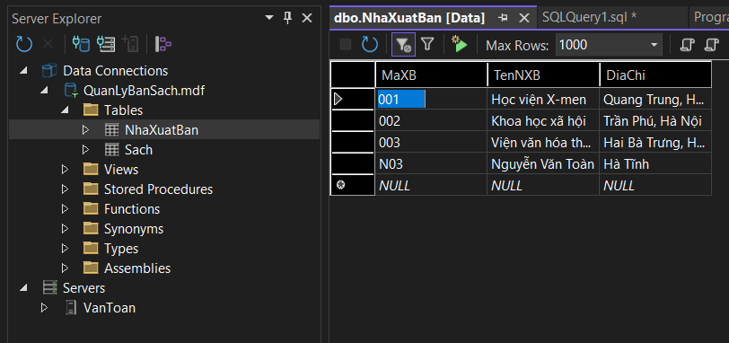

* Stored Procedures :

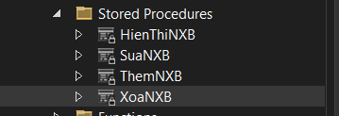

* Form nhập (thêm) và hiển thị dữ liệu

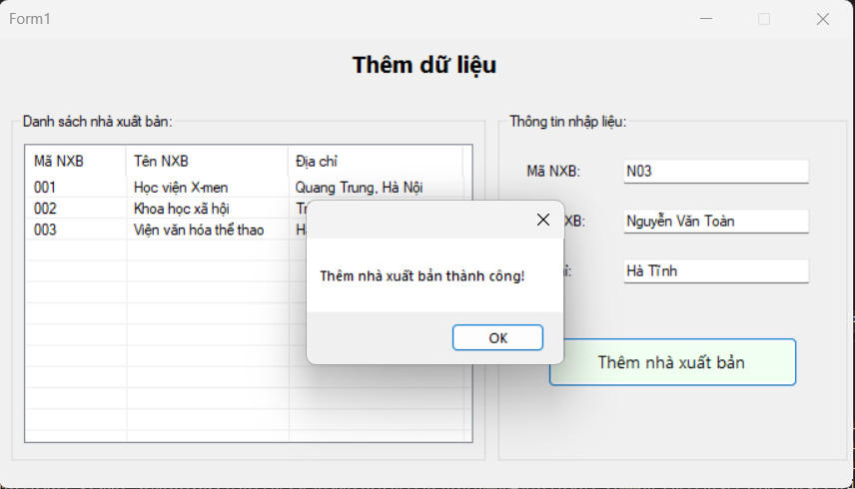

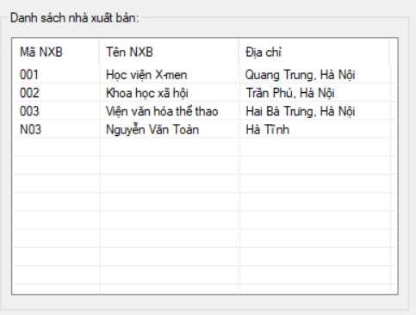

Thực hành 3 + thực hành 4: (Sửa, xóa dữ liệu)

Gộp cả thêm xóa sửa dữ liệu vào 1 form (Sử dụng Stored Procedures để truy vấn cho lẹ)

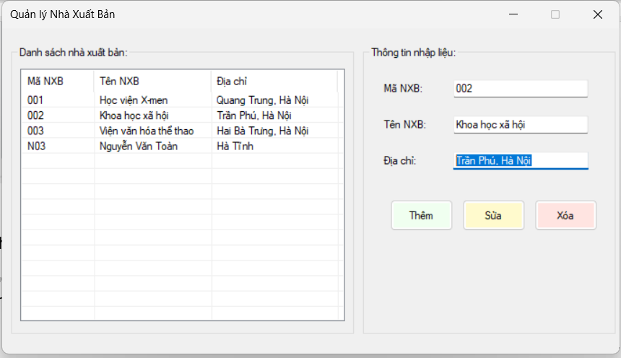

## Full code 4 bài thực hành (hiển thị, thêm, sửa, xóa dữ liệu):

using System;

using System.Data;

using System.Data.SqlClient;

using System.Drawing;

using System.Windows.Forms;

namespace QuanLyBanSach

{

public class Form1 : Form

{

string strCon = @"Data Source=(LocalDB)\MSSQLLocalDB;AttachDbFilename=""C:\Users\VanToan123\source\repos\1150080040_NguyenVanToan_Lab6\1150080040_NguyenVanToan_Lab6\QuanLyBanSach.mdf"";Integrated Security=True";

SqlConnection sqlCon = null;

private ListView lsvDanhSach;

private TextBox txtMaXB, txtTenXB, txtDiaChi;

private Button btnThem, btnSua, btnXoa;

private Label lblMaXB, lblTenXB, lblDiaChi;

private GroupBox grpList, grpInfo;

public Form1()

{

this.Text = "Quản lý Nhà Xuất Bản";

this.Size = new Size(700, 400);

this.StartPosition = FormStartPosition.CenterScreen;

this.FormBorderStyle = FormBorderStyle.FixedDialog;

this.MaximizeBox = false;

// Nhóm danh sách

grpList = new GroupBox()

{

Text = "Danh sách nhà xuất bản:",

Location = new Point(10, 20),

Size = new Size(380, 320)

};

this.Controls.Add(grpList);

lsvDanhSach = new ListView()

{

View = View.Details,

FullRowSelect = true,

GridLines = true,

Location = new Point(10, 25),

Size = new Size(360, 280)

};

lsvDanhSach.Columns.Add("Mã NXB", 80);

lsvDanhSach.Columns.Add("Tên NXB", 130);

lsvDanhSach.Columns.Add("Địa chỉ", 140);

lsvDanhSach.SelectedIndexChanged += lsvDanhSach_SelectedIndexChanged;

grpList.Controls.Add(lsvDanhSach);

grpInfo = new GroupBox()

{

Text = "Thông tin nhập liệu:",

Location = new Point(400, 20),

Size = new Size(280, 320)

};

this.Controls.Add(grpInfo);

lblMaXB = new Label() { Text = "Mã NXB:", Location = new Point(20, 40), AutoSize = true };

lblTenXB = new Label() { Text = "Tên NXB:", Location = new Point(20, 80), AutoSize = true };

lblDiaChi = new Label() { Text = "Địa chỉ:", Location = new Point(20, 120), AutoSize = true };

txtMaXB = new TextBox() { Location = new Point(100, 37), Width = 150 };

txtTenXB = new TextBox() { Location = new Point(100, 77), Width = 150 };

txtDiaChi = new TextBox() { Location = new Point(100, 117), Width = 150 };

grpInfo.Controls.AddRange(new Control[] { lblMaXB, txtMaXB, lblTenXB, txtTenXB, lblDiaChi, txtDiaChi });

// Nút thêm

btnThem = new Button()

{

Text = "Thêm",

Location = new Point(30, 170),

Size = new Size(70, 35),

BackColor = Color.Honeydew

};

btnThem.Click += btnThem_Click;

grpInfo.Controls.Add(btnThem);

// Nút sửa

btnSua = new Button()

{

Text = "Sửa",

Location = new Point(110, 170),

Size = new Size(70, 35),

BackColor = Color.LemonChiffon

};

btnSua.Click += btnSua_Click;

grpInfo.Controls.Add(btnSua);

// Nút xóa

btnXoa = new Button()

{

Text = "Xóa",

Location = new Point(190, 170),

Size = new Size(70, 35),

BackColor = Color.MistyRose

};

btnXoa.Click += btnXoa_Click;

grpInfo.Controls.Add(btnXoa);

this.Load += Form1_Load;

}

private void MoKetNoi()

{

if (sqlCon == null)

sqlCon = new SqlConnection(strCon);

if (sqlCon.State == ConnectionState.Closed)

sqlCon.Open();

}

private void DongKetNoi()

{

if (sqlCon != null && sqlCon.State == ConnectionState.Open)

sqlCon.Close();

}

// Gọi procedure hiển thị

private void HienThiDanhSachNXB()

{

try

{

MoKetNoi();

SqlCommand cmd = new SqlCommand("HienThiNXB", sqlCon);

cmd.CommandType = CommandType.StoredProcedure;

SqlDataReader reader = cmd.ExecuteReader();

lsvDanhSach.Items.Clear();

while (reader.Read())

{

string ma = reader.GetString(0);

string ten = reader.GetString(1);

string diaChi = reader.GetString(2);

ListViewItem lvi = new ListViewItem(ma);

lvi.SubItems.Add(ten);

lvi.SubItems.Add(diaChi);

lsvDanhSach.Items.Add(lvi);

}

reader.Close();

}

catch (Exception ex)

{

MessageBox.Show("Lỗi hiển thị: " + ex.Message);

}

finally

{

DongKetNoi();

}

}

private void btnThem_Click(object sender, EventArgs e)

{

if (txtMaXB.Text == "" || txtTenXB.Text == "" || txtDiaChi.Text == "")

{

MessageBox.Show("Nhập đầy đủ thông tin!");

return;

}

try

{

MoKetNoi();

SqlCommand cmd = new SqlCommand("ThemNXB", sqlCon);

cmd.CommandType = CommandType.StoredProcedure;

cmd.Parameters.AddWithValue("@MaXB", txtMaXB.Text.Trim());

cmd.Parameters.AddWithValue("@TenNXB", txtTenXB.Text.Trim());

cmd.Parameters.AddWithValue("@DiaChi", txtDiaChi.Text.Trim());

cmd.ExecuteNonQuery();

MessageBox.Show("Thêm thành công!");

HienThiDanhSachNXB();

ClearTextBox();

}

catch (Exception ex)

{

MessageBox.Show("Lỗi thêm: " + ex.Message);

}

finally

{

DongKetNoi();

}

}

private void btnSua_Click(object sender, EventArgs e)

{

if (txtMaXB.Text == "")

{

MessageBox.Show("Chọn dòng để sửa!");

return;

}

try

{

MoKetNoi();

SqlCommand cmd = new SqlCommand("SuaNXB", sqlCon);

cmd.CommandType = CommandType.StoredProcedure;

cmd.Parameters.AddWithValue("@MaXB", txtMaXB.Text.Trim());

cmd.Parameters.AddWithValue("@TenNXB", txtTenXB.Text.Trim());

cmd.Parameters.AddWithValue("@DiaChi", txtDiaChi.Text.Trim());

cmd.ExecuteNonQuery();

MessageBox.Show("Sửa thành công!");

HienThiDanhSachNXB();

ClearTextBox();

}

catch (Exception ex)

{

MessageBox.Show("Lỗi sửa: " + ex.Message);

}

finally

{

DongKetNoi();

}

}

private void btnXoa_Click(object sender, EventArgs e)

{

if (txtMaXB.Text == "")

{

MessageBox.Show("Chọn dòng để xóa!");

return;

}

if (MessageBox.Show("Bạn có chắc muốn xóa?", "Xác nhận", MessageBoxButtons.YesNo, MessageBoxIcon.Question) == DialogResult.No)

return;

try

{

MoKetNoi();

SqlCommand cmd = new SqlCommand("XoaNXB", sqlCon);

cmd.CommandType = CommandType.StoredProcedure;

cmd.Parameters.AddWithValue("@MaXB", txtMaXB.Text.Trim());

cmd.ExecuteNonQuery();

MessageBox.Show("Xóa thành công!");

HienThiDanhSachNXB();

ClearTextBox();

}

catch (Exception ex)

{

MessageBox.Show("Lỗi xóa: " + ex.Message);

}

finally

{

DongKetNoi();

}

}

private void lsvDanhSach_SelectedIndexChanged(object sender, EventArgs e)

{

if (lsvDanhSach.SelectedItems.Count == 0) return;

ListViewItem lvi = lsvDanhSach.SelectedItems[0];

txtMaXB.Text = lvi.SubItems[0].Text;

txtTenXB.Text = lvi.SubItems[1].Text;

txtDiaChi.Text = lvi.SubItems[2].Text;

}

private void ClearTextBox()

{

txtMaXB.Clear();

txtTenXB.Clear();

txtDiaChi.Clear();

}

private void Form1_Load(object sender, EventArgs e)

{

HienThiDanhSachNXB();

}

}

}